МИНОБРНАУКИ РОССИИ
Санкт-Петербургский государственный
электротехнический университет
«ЛЭТИ» им. В.И. Ульянова (Ленина)
Кафедра МО ЭВМ

отчет
по лабораторной работе №3
по дисциплине «ООП»
Тема: Добавление логирования

Студент гр. 9304 |  | Тиняков С.А.
Преподаватель |  | Шевская Н.В.

Санкт-Петербург
2020

Цель работы.
Создать набор классов для отслеживания игрока, элемнтов поля и прочего.

Задание.
Создан набор классов, которые отслеживают игрока и элементы на поле, и выводят/сохраняют информацию об их изменениях.
Обязательные требования:
- Реализована возможность записи логов в терминал и/или файл
- Взаимодействие с файлом реализовано по идиоме RAII
- Перегружен оператор вывода в поток для всех классов, которые должны быть логированы
Дополнительные требования:
- Классы, которые отслеживают элементы, реализованы через паттерн Наблюдатель
- Разделение интерфейса и реализации класса логирования через паттерн Мост

Выполнение работы.
Рисунок 1 — UML-диаграмма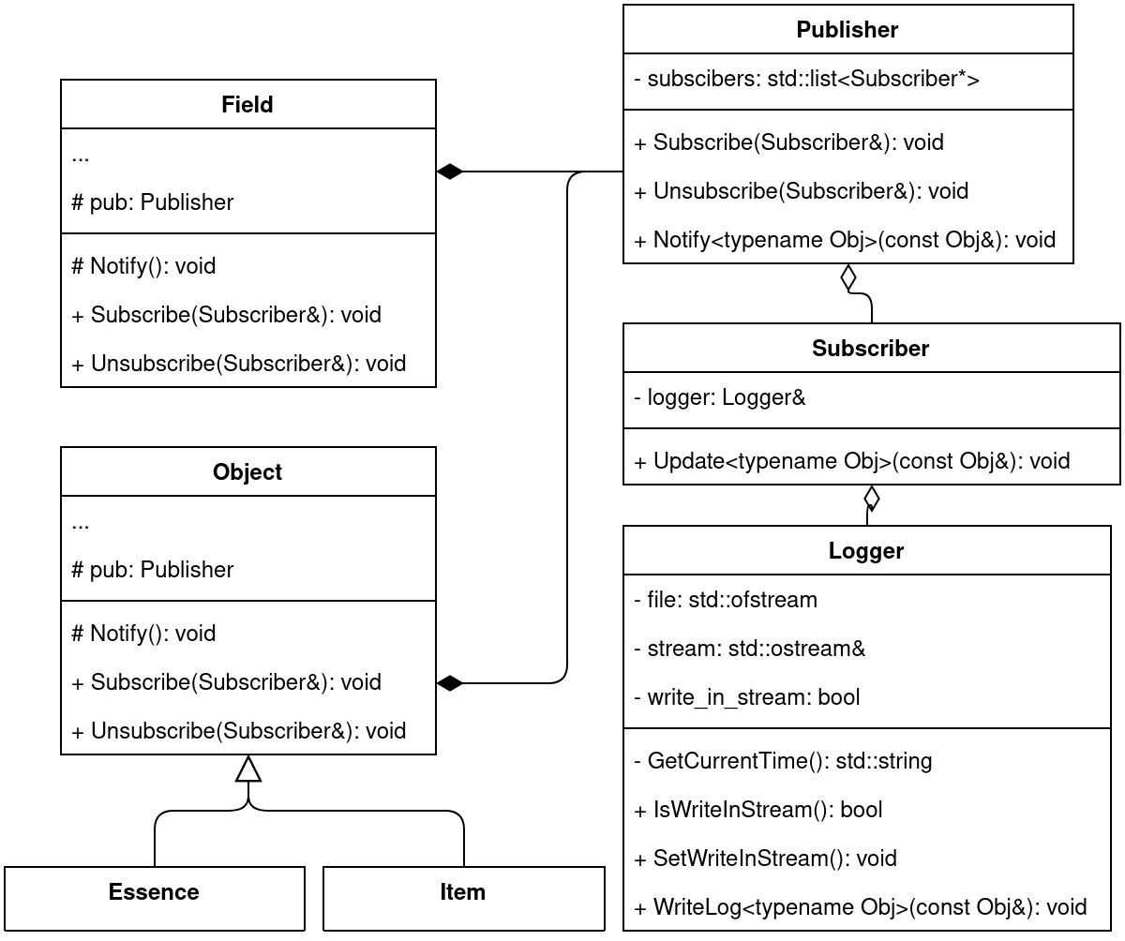
Класс Logger является главным классом в наборе классов для отслеживания. Logger сохраняет логи в файл. Также присутствует возможность вывода в поток. За это отвечает поле write_in_stream. Для изменения и получения значения данного поля были реализованы соответственно методы SetWriteInStream и IsWriteInStream. В поле stream содержится ссылка на поток вывода, а в поле file файл для логов. Метод GetCuurentTime возвращает строку с текущем временем в формате «[Час:Минуты:Секунды]». Метод WriteLog записывает аргумент в файл и при необходимости в поток вывода. Для универсальности, метод WriteLog реализован через шаблон.
Для отслеживания необходимых объектов была реализованна пара классов: Publisher и Subscriber. Поле logger в классе Subscriber содержит ссыслку на Logger, который будет записывать изменения объектов, на которые подписан данный подписчик. Для записи при помощи Logger используется метод Update, который для универсальности реализован при помощи шаблона и который вызывает метод WriteLog для logger. Класс Publisher создан для оповещения всех подписчиков. Указатели на них хранятся в поле subcribers. Методы Subscribe и Unsubscribe соответственно подписывают и отписывают подписчика от данного издателя. Метод Notify вызывает метод Udate у всех подписчиков.
Все классы, которые необходимо отслеживать, имеют в себе поле pub — издателя. Также имеется виртуальный метод Notify с модификатором доступа protected. Это сделано по следующей причине: во время работы программы довольно сложно установить какой сейчас класс(особенно при наследовании и использовании интерфейсов), а методу Notify в классе Publisher нужен тип объекта. Поэтому каждый класс должен переопределить метод Notify, в котором вызовет метод Notify для pub с необходимым типом. Если этого не сделать, то логгирование будет некорректно.
Для проверки правильности работы классов были созданы unit-тесты.

Выводы.
Был создан набор классов для отслеживания игрока, элемнтов поля и прочего. Класс Logger отвечает за запись логов в файл и поток вывода. Для удобства отслеживания были созданы классы Publisher и Subscriber. Запись лога для универсальности реализована через шаблон. Во всех классах, которые необходимо отслеживать, перегружен оператор вывода в поток. Для проверки правильности работы классов были созданы unit-тесты.

